ТОС «Народный умелец» | 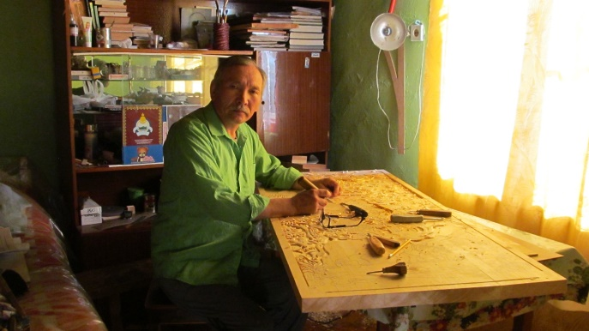

ТОС «Народный умелец», Еланского сельского поселения Бичурского муниципального района руководимым известным в районе и в республике мастер, художник и резчик по дереву Алдар Петрович Санжиев, создан– 04.03.2010 года, как физическое лицо, в 2014 году получил статус юридического лица.
Сразу после создание ТОС подписал партнерские отношение с администрацией поселения в организации проведения мероприятий.
В виду отсутствия организации на территории улуса Хаян, ТОС «Народный умелец» подписал партнерское соглашение с ТОСом «Патриот» и с культурой Хаянского сельского клуба на проведения мероприятия направленных на патриотическое воспитание подрастающего поколения, на чествование и оказание помощи ветеранов тыла и дети войны. ТОС «Народный умелец» тесно сотрудничает с сельскохозяйственной организацией ООО «Еланская гречиха» в направление благоустройства улуса Хаян.
Так в октябре 2014 года при тесном сотрудничестве всех организаций, в том числе общественных был построен, освящен и торжественно открыт дацан «Галдан-Даржалинг» на территории улуса Хаян.

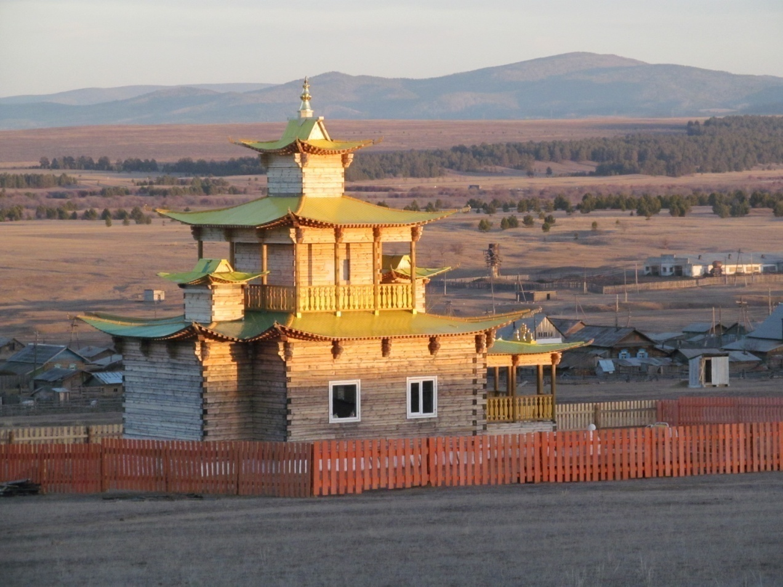  Дацан «Галдан-Даржалинг» | 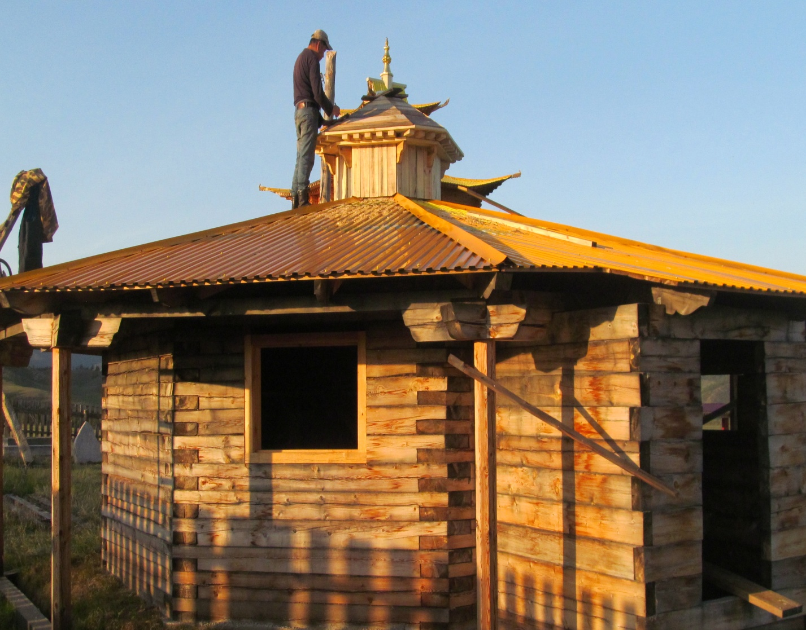  Строительство юрты на территории дацана

Работы председателя ТОС Санжиева А.П. и его учеников постоянно выставляются на выставках организованных для жителей своего села в здание Дома Мастера.
В праздник дня защиты детей в 2018 году совместно с ТОСом ___ , при поддержке жителей улуса Хаян торжественно открыл новую детскую игровую площадку.

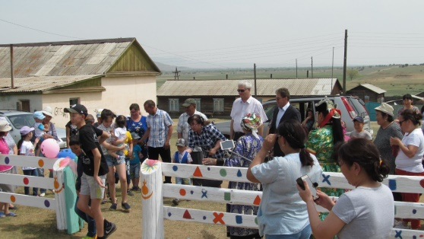  Открытие игровой площадки | 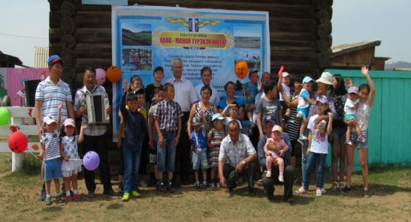  Активисты ТОСа
В июне 2020 года ТОС «Народный умелец» первым призером в Бичурском районе в федеральном президентском гранте с проектом «Барун-Киретский аршан – источник силы солнечной земли Еланской», общая сумма грантовой поддержки — 497772,00 рублей.
Барун-Киретский аршан существует, возможно, не менее восьми веков - по легенде, здесь со своими воинами отдыхал и набирался сил великий монгол Тэмуджин, будущий Чингисхан (1162-1227 гг.).
Цель проекта – благоустройство прилегающей территории источника, в целях оздоровления населения, на средства гранта Фонда президентских грантов РФ были возведены новые объекты на прилегающей территории к горно-таежному источнику, в срок: это административный пристрой с печным отоплением, хозяйственный сарай-дровник, просторная летняя кухня с печью для приготовления пищи, беседка для отдыха, спортивный турник, качели, два шалаша для отдыха после приема лечебных ванн, общественный туалет, зона гигиены.
25 сентября 2020 г. состоялось официальное праздничное завершение проекта и проведена ознакомительная экскурсия для жителей СП «Еланское» - улуса Хаян и села Елань и снят видеофильм с участием телевидение и корреспондентом Анны Зуевой.
Ссылка на видеофильм:
https://yandex.ru/video/search?text=ссылка%20видефильма%20Зуевой%20Анны%20о%20Барун-Киретском%20аршане&path=wizard&parent-reqid=1603698474023055-1208951005949311497500274-production-app-host-sas-web-yp-175&wiz_type=vital

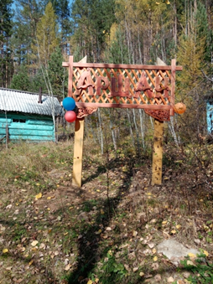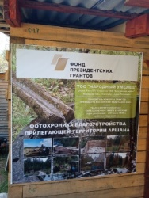  Резная вывеска Аршан  Баннер фонда президентских грантов |  | 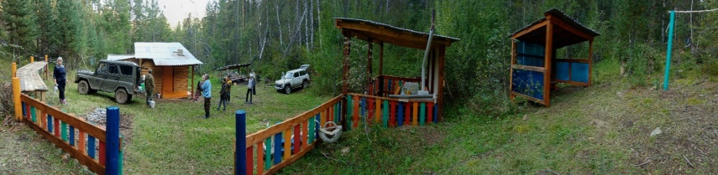  Новые построенные объекты  .
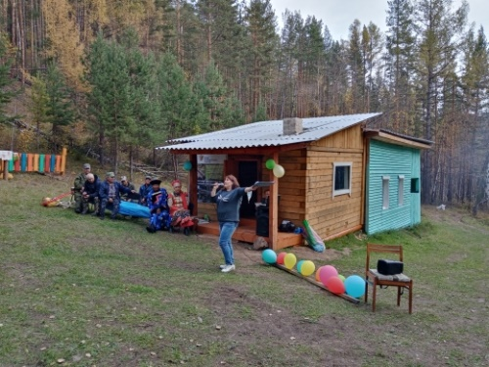  Обекты на прилегающей территории источника:  Административный пристрой | 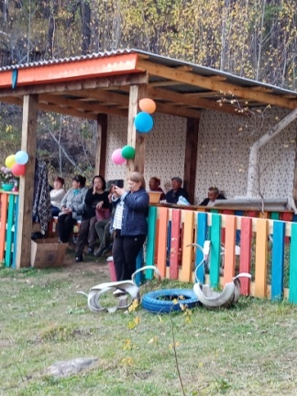  Летняя кухня

В январе 2021 года ТОС «Народный умелец» становится второй раз призером федерального президентского гранта с проектом «Школа Мастера. Дарование новых смыслов бытия», с общей сумы грантовой поддержки 1525983,00 рубля.
Цель проекта: обучить основам традиционных ремесел как кузнечное дерево, работа на токарном станке, шитье изделия из меха и ткани, работа с полимерной продукцией сельского жителя. В течение календарного 2021 года трое специалистов школы мастера: Санжиев Алдар, Санжиева Цысэг и Шагнаева Инна проводили онлайн мастер класс.

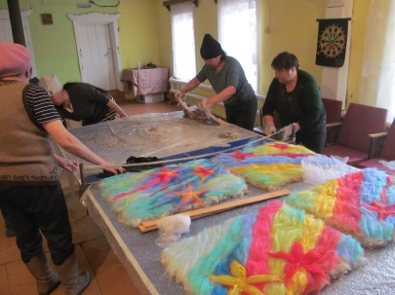  Валяние из шерсти: изготовление панно - 9 мая | 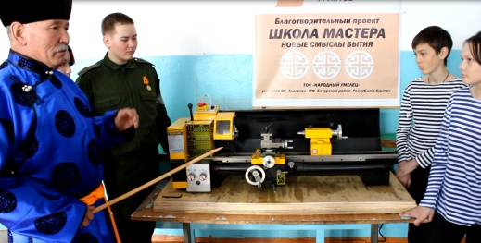  Знакомство с токарным станком
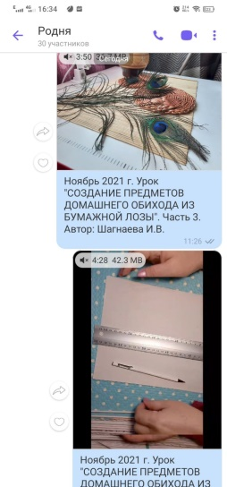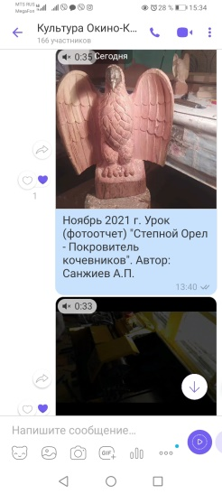 | 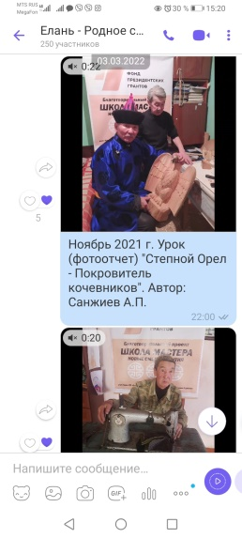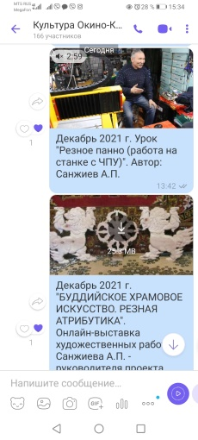  Онлайн – уроки специалистов проекта Школа Мастера.

